Listar/Alterar Motivo de Afastamento
Sistema | SIGRH
Módulo | Administração de Pessoal
Usuários | Gestor do Departamento de Administração de Pessoal
Perfil | Administrador de Gestão de Pessoal, Gestor de Cadastros
Última Atualização | ver('', false);
A finalidade desta operação é listar/alterar os motivos de afastamento anteriormente cadastrados. Apenas os Gestores e Administradores do Departamento de Pessoal estão autorizados a acessar esta funcionalidade.
Para realizar essa operação, existem os seguintes caminhos:
- SIGRH -> Módulos -> Administração de Pessoal -> Cadastros -> Motivos de Afastamento -> Listar/Alterar (Perfis Gestor Administração de Pessoal e Administrador de Gestão de Pessoal).
- SIGRH -> Módulos -> Cadastro -> Aba Cadastro -> Motivos de Afastamento -> Listar/Alterar (Gestor de Cadastros).
A página Lista de Motivos de Afastamento, será exibida como mostraremos a seguir:
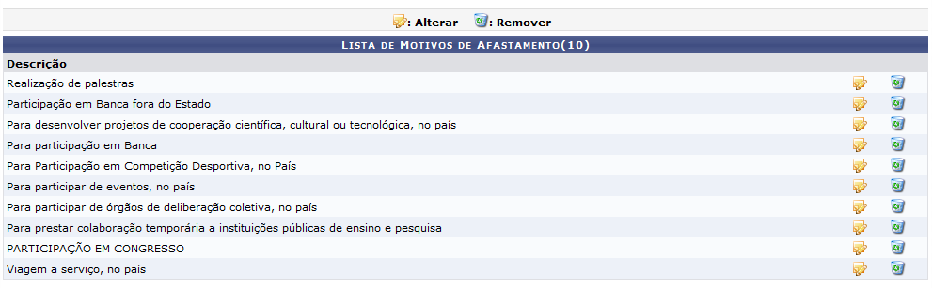Figura 1: Lista de Motivos de Afastamento
Se quiser Alterar algum motivo cadastrado, clique no ícone . Exemplificamos com Realização de Palestras. A página Descrição do Motivo de Afastamento, será exibida:
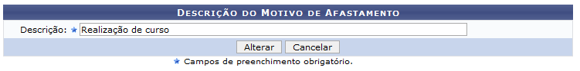Figura 2: Descrição do Motivo de Afastamento
Caso desista da operação, clique em Cancelar. Uma janela será apresentada pelo sistema para confirmação.
Informe a nova Descrição, do motivo de afastamento e clique em Alterar. Exemplificamos a alteração para Realização de Curso. A mensagem de sucesso será exibida:
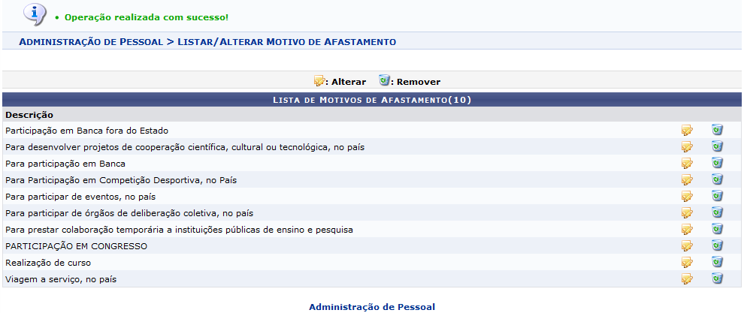Figura 3: Mensagem de sucesso
Para retornar a página inicial do módulo, clique em Administração de Pessoal ou Cadastro, a depender do perfil do usuário.
Para Remover um motivo de afastamento, clique no ícone . Uma caixa de diálogo será exibida para confirmação da remoção, como mostraremos a seguir:
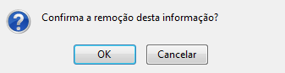Figura 4:Caixa de diálogo
Confirme, clicando em OK. A mensagem de sucesso será visualizada:
Figura 5:Mensagem de sucesso
Bom Trabalho!

Manuais Relacionados
- Cadastrar Motivo de Afastamento
<< Voltar - Manuais do SIGRH

